Årsrapport SIL Volleyball 2018.

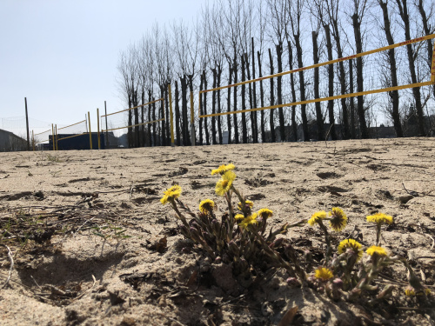

Innledning:
SIL Volley har hatt 2018 som prosjektår for “Fair Play”. All aktivitet skal være gjennomsyret av høflighet, inkludering, ansvar og likeverd.

Administrativt:
Vi har hatt 2 foreldremøter, vår (“årsmøte”) og høst. Vi har drøftet fremtidig satsing, økonomi og prosjekter. Vi har hatt førstehjelpkurs, og trenersamling.
Vi har ny økonomisk ansvarlig, Atle Try
Vi har 3 nye trenere, Nicolai Lohne, Marius Strøm Fladstad og Herman Borøy. Totalt har vi nå 7 trenere.

Sportslig:
Lag: 3 divisjon.
Vårt 3 divisjonslag Herre har nå spilt 5 sesonger i 3 divisjon, og 2018 leder vi 3 divisjon Herre Agder. Vårt damelag som har spilt 3 div siden 2016,ligger på 2 dreplass., og den nye treneren,Nicoali Lohne har laget gode treningsopplegg for jentene. Nytt er også at Endre Try Stousland er hjelpetrener på dette laget.
Lag: Barnepartiet (BOFF).
Har nå 4 faste trenere, Kristian Eieland og Christina Heiland som begge har trenerutdanning, og Herman Borøy og Marius Strøm Fladstad som e r påmeldt undomstrenerløp I Trenerløypa til forbundet.
Nytt I 2018 er at vi har 2 treninger I uka. Lagene har deltatt på Miniturneringer I Kr.sand, Farsund og sandturneringer.
Lag: Voksne Trim (VOF, Voksne og Foreldre)
Har en trening I uka, og trenerhjelp fra diverse trenere.
Lag: Mellompartiet:
Dette er en ny, stor gruppe med spillere fra 15-17 år, som har kommet over fra football og handball. Trener her er Kristian Eieland, og de har 2 treninger I uka.De har deltatt på ulike Teen turneringer og også sandturneringer.

Vi har hatt 2 juniorspillere, Kristian Eieland og Endre Try med på Regionslagssamlinger, og Lena Engebu og Christina Heiland (2002 generasjon) har vært på regionssamling og vært tatt ut i netto-troppen og representerte Agder I NM i Oslo nå i jan 2018. Vårt utmerkede G17 lag ble nr 2 Regionslag NM kvalik her i Agder, og J17 ble nr 3.
Vi har hatt et lag med i NM G15, og fler lag i Sandvolley U16, både gutte og jentelag.
Vi har deltatt med 3 lag i april og october i Farsund Sør cup, hvor vi har fått sølv G17, og 4 plass J17.Totalt 6 lag har deltatt I Beachtouren I Sør Norge i ABT (Agder Bach tour). Her har vi hatt fler finale lag, og Endre Try/Nicolai Lohne dro I land seieren I den prestisjetunge G19 klassen.
Vi hadde med 2 lag i Vest Cup , Sandnes,September 2018, og her kom H3 og G17 til finale, men’s D3 måtte ta til takke med b-finalespill.

Økonomi:
Vi har nå vedtak på at vi skal være en dugnadsfri klubb, unntatt vår hovedsamarbeidspartner, Sørlandschips.Her har vihatt hatt fler store dugnader, ved Sørlandschips, med inntekter på ca 20.000. Vi har fått 15000 fra Søgne kommune til Søgne Open, se under prosjektkapittelet.
Vi har fått 15 000 fra NVBF til prosjektmidler for minivolleyballskole, utstyr og gruppe.
Vi har sponsoravtale med Søgne og Greipstad sp bank, på 35 000/år.

Utvikling og prosjekter:
Vi har hatt vedlikeholddugnad på alle 7 banene, men på Langenes skole har vi bar evedlikeholdt og satt opp 2 baner. For klubben er det kun vært 1 dags bruk av banen, og det var under Kvernhussprinten,da vi hadde åpen dag for volleyballen,med 8-10 små barn som var innom.
Vi har hatt 2 minivolleyballskoler , 1 i sandvolleyball og 1 innendørs Nygårdshallen med 20 deltagere, vi har delt ut utallige T-shirts, baller og give-aways og gjort det samme til våre egne spillere og bedt dem bruke treningstøyet i gymnastikk på skolen med mer.
Vi har videreført prosjektet "Foreldrevolley" fra 2017, og kaller dett nå VOF ,Voksne og Foreldre, og de trener 1 gang I uken, med 8-10 deltagere.
Vi har startet et nytt prosjekt med prosjekstøtte fra NVBF, “Midtpartiet” Dette er en stor ,ny grupp emed egen trener, 2 treninngstider I uka, og høy aktivitet på cuper og ture, det er Kristian eEieland som driver den gruppa, og de har egen økonomi til å gjøre sosiale ting, draktkjøp etc.
Vi har hatt prosjekt “Fair Play” fra seriestart. Her har vi verter som ønsker motstander lag velkommen, låner de oppvarmings baller .Og tar imot dommere. Vi har fått støtte fra NVBF til “give aways “ som premier til de spillere som viser FairPlay høflighet, ærlighet og inkludering.

Sosialt:
Vi har hatt 2 overnattingsturer/cuper til Farsund med overnatting på Farsund fjordhotell, for 20 spillere og voksne.
Vi har hatt 2 lag til Vest cup I Stavanger ,September 2018. Vi har lørdagsvolleyball med pizza og små-turneringer en gang i måneden .
Vi har hatt vinterleir I april med snø-volleyball, og høstleir I September, begge med ca 20 deltagere.
Vi har hatt Søgne Open vinter med 10 turneringer og sommer med 14 turneringer /helger.

Oppsummering:
2018 har vært et prosjekt intensivt år,med mye nye oppgaver. Det vi lykkes best med er rekruttering av barn under 12 (BOFF) og mellom 12-16 (Mellompartiet.) Det vi kan bli flinkere på er økt treningsmuligheter, vi må opp I 3 dager /uka igjen for å holde interessen ,energien og ståpåviljen hs ungdommene. Volleyball har virkelig etablert seg som idrett nr 1 for mange dette året, og de vil ha treningsmuligheter.

Takk for i år!

Mvh Olav Eieland

Vi har vært MYE i media.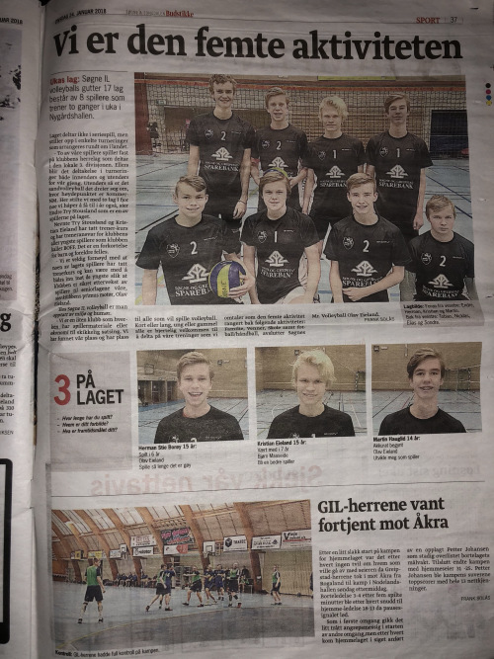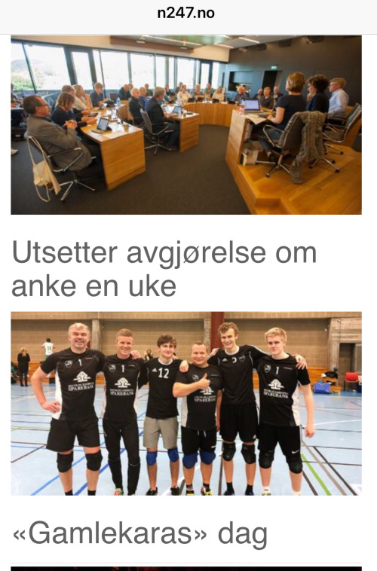
Høstleir Hovden
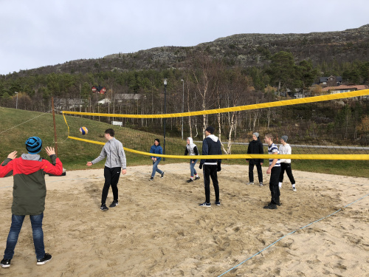

Søgne Open med fine gaver (Pizzabaker sponset)
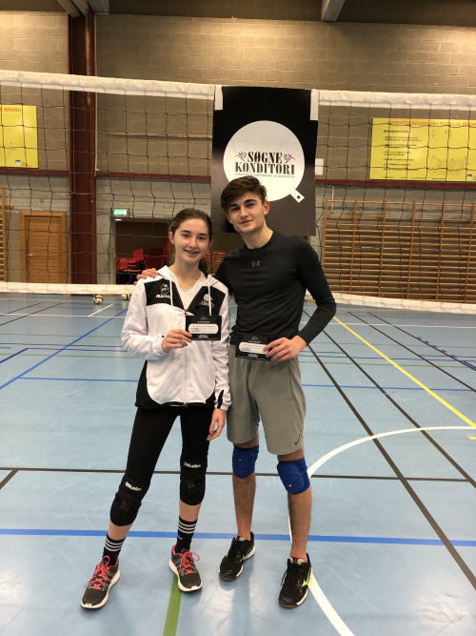Ungdomstrenerne starter nytt prosjekt, Mellompartiet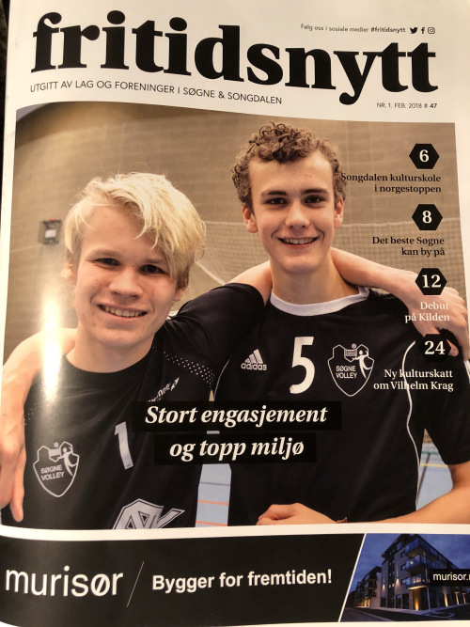
Volleyvenn (Halloween)
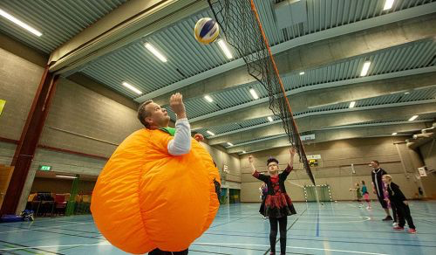
Vinterleir med Snøvolleyballmesterskap
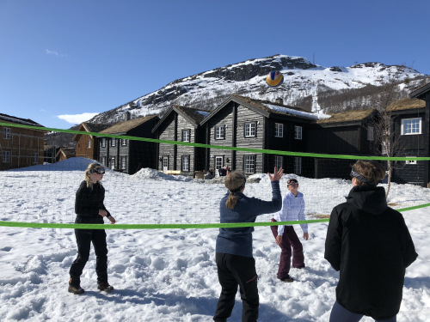
2 av våre 3 NM lag,sandvolleyball Oslo.Inn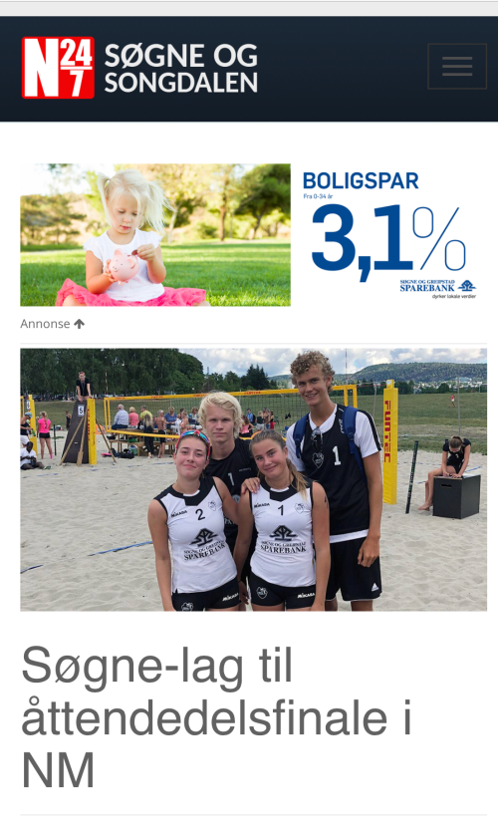
Ny pynt på ballbua på Tangvall